17.04.2020
KL I TA
Przedmiot: produkcja roślinna w praktyce
Temat: Rozpoznawanie nawozów organicznych

Dziś bardzo proszę żebyście przypomnieli sobie wszystkie informacje nt. nawozów organicznych/naturalnych. Mam dla was też bardzo proste zadanie do wykonania. Rozpoznajcie na rysunkach z jakim nawozem mamy do czynienia. Na odpowiedz czekam do wtorku 21.04.2020. Pozdrawiam Beata Podbielska
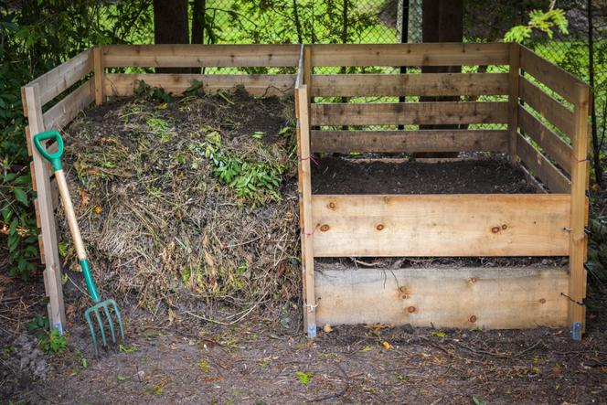
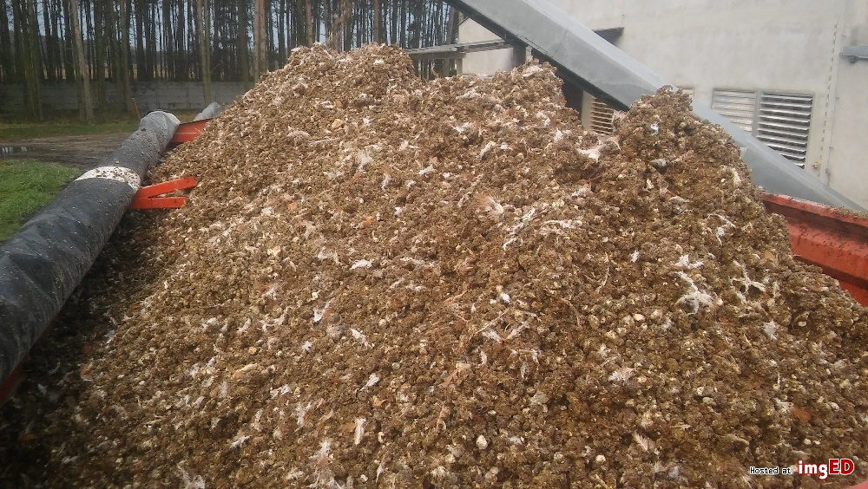
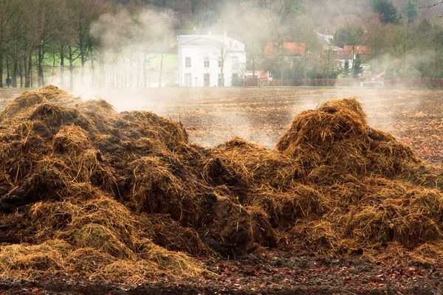
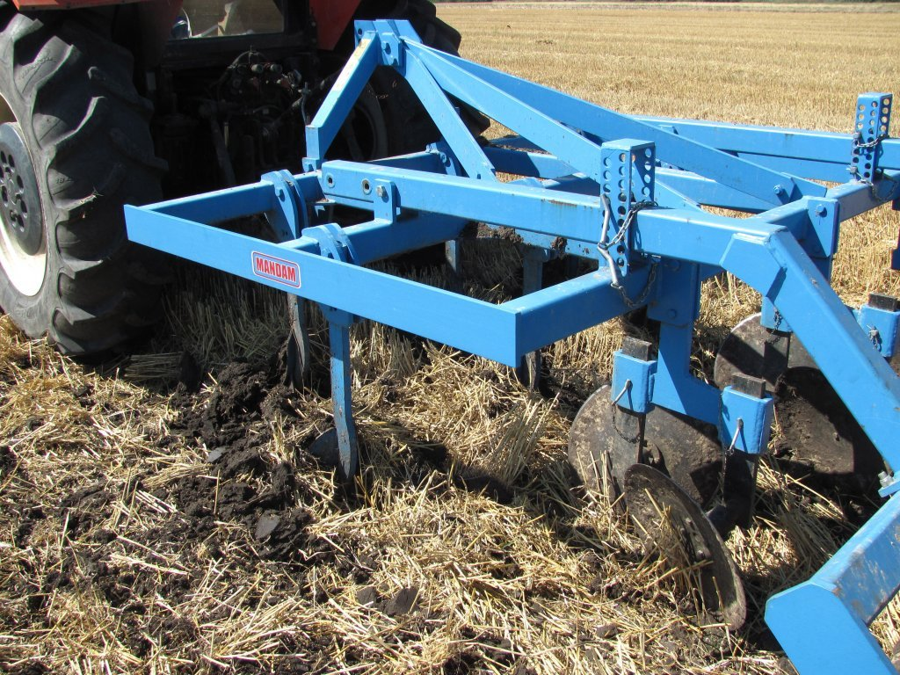
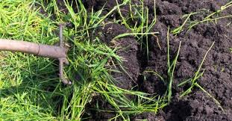

BARDZO PROSZĘ O SAMODZIELNĄ PRACĘ.OSOBY, KTÓRE ZROBIĄ TAKIE SAME BŁĘDY BĘDĄ MUSIAŁY ZROBIĆ DODATKOWE ZADANIE!!!!

